Костюмированно-музыкальная композиция (сценка)
на противопожарную тематику
«Пожарные приключения Бабы Яги» (7класс)
на общешкольной линейке (18.01.2017)

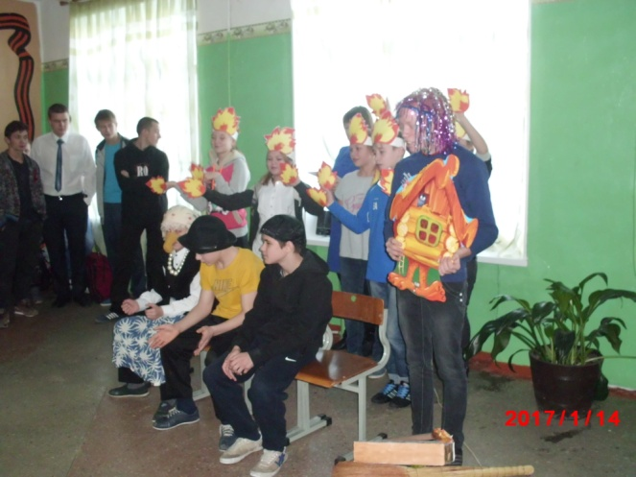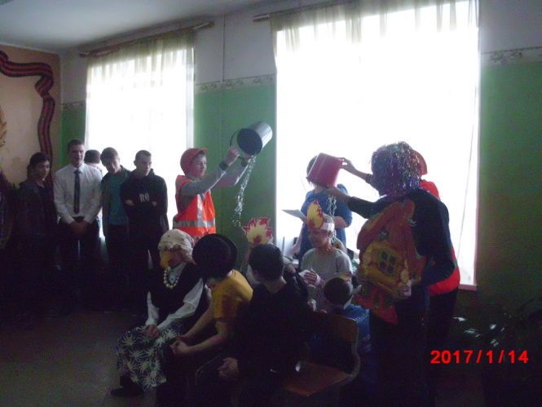

Участники:
Ведущий, Баба Яга, два внука Бабы Яги, два пожарных, группа детей певцов и танцоров изображающих огонь

Реквизит:
1)пожарные каски 2 шт., пожарные накидки 2шт.
2)2 пластмассовых ведёрка (с новогодним дождём внутри)
3)спичка, коробок.
4)плакат с избушкой Бабы Яги.
5)галстук, блокнот, тапочек, веник.
6)шляпы и костюмы внукам Бабы Яги.
7)костюм Бабы Яги.
8)маски огня
9)фонограмма песни «Буратино»
10)магнитофон

На сцене Баба Яга с внуками у печи зажигают спички

Ведущий:
На лесной опушке,
Жила Яга в избушке.
Вместе с нею внуки жили
И шалить они любили.

ВНУК 1: Эй, бабуля хватит спать, пора с нами поиграть.

ВНУК 2: Твои внуки в самом деле заскучали от безделья.

ЯГА: Вот не дали мне поспать
Чем же мне с вами поиграть? (находит спички)
Вот нашла…
Спички - лучшая игрушка!
Для скучающих детей.
Папин галстук, мамин паспорт –
Вот и маленький костер.
Если тапочек подкинуть,
Или веник подложить,
Можно целый стол зажарить,
На костре сварить уху.
Если взрослые куда – то
Спички спрятали от вас,
Объясните им, что спички
Для пожара вам нужны.

ВНУК 1:Ой пожар горим ,сюда ,помощь срочная нужна!
Бабка что натворила. Ты избушку нам спалила!

ВНУК 2: Нам спасатель срочно нужен, кто поможет , кто потушит?
Скоро лес весь загорится , мы с бабулькою сваримся!

Яга: А огонь горит, танцует, и пожар в лесу бушует!
Кто на помощь к нам придет, кто спасет лесной народ?

Танецевальная группа танцует вокруг избушки и поют песню
«Песня о пожарном»
(на мотив песни «Буратино»)

1.Когда беда, он входит в дом.
Он с детства каждому знаком.
Он не писатель, не поэт.
Зато смелей на свете нет!
Его повсюду узнают,
Скажите, как его зовут?
По-жар-ный!

2.Он носит шлем на голове.
И не горит совсем в огне.
Он смел, умен, хорош собой.
Ну, разве это не герой?
Его повсюду узнают,
Скажите, как его зовут?
По-жар-ный!

ВНУКИ: Эй, пожарные бегите, помогите, помогите!

На сцене появляются пожарные, из ведёрок тушат новогодним дождём танцующих детей (дети садятся в кружок, показывая что пожар потушен)

Пожарный 1:
Ребята, помните о том,
Что нельзя шутить с огнем
Кто с огнем не осторожен
У того пожар возможен.

Пожарный 2:
Спички не тронь!
В спичках огонь!
Не играй, дружок, со спичкой,
Помни, ты, она мала,
Но от спички - невелички
Может дом сгореть дотла.

Пожарный 1:
Возле дома и сарая
Разжигать огонь не смей!
Может быть беда большая
Для построек и людей.

Пожарный 2:
Чтобы лес, звериный дом,
Не пылал нигде огнем,
Чтоб не плакали букашки,
Не теряли гнезда пташки,
А лишь пели песни птички,
Не берите в руки спички!

Вместе все участники (говорят хором):
Вы запомните друзья, играть со спичками - нельзя!

